
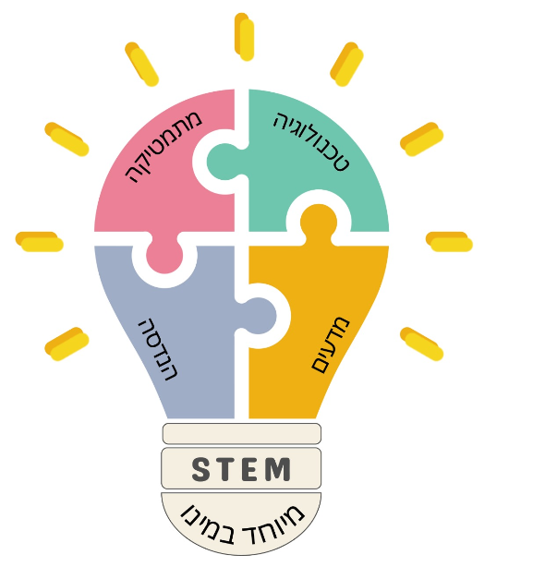
שם: ____________

דף עבודה לתלמיד

שייק פירות – מספרים עשרוניים

מיה רוצה להכין שייק פירות.
יש לה בלנדר שיכול להכיל עד 1.5 ליטר.
לפני שהיא מתחילה, מיה בודקת את המתכון:
- בננה: 0.4 ליטר
- חלב: 0.3 ליטר
- מיץ תפוזים: 0.5 ליטר
- קרח גרוס: 0.2 ליטר
מיה צריכה לבדוק:
- כמה יש ביחד
- והאם הכול נכנס לבלנדר

חלק א: הבנת הנתונים
- כמה מרכיבים יש בשייק?
⬜ 2 ⬜ 3 ⬜ 4
- הקף את הכמות הגדולה ביותר:
0.2 0.3 0.4 0.5
- הקף את הכמות הקטנה ביותר:
0.2 0.3 0.4 0.5

חלק ב: סידור מספרים עשרוניים
סדרו מהקטן לגדול: 0.2 0.5 0.3 0.4
⬜ ⬜ ⬜ ⬜
גדול קטן

חלק ג: חיבור כמויות – שלב אחר שלב
- השלימו:
=0.2 + 0.3
הוסיפו את הבננה:
=__________ + 0.4
הוסיפו את מיץ התפוזים:
=__________ + 0.5

חלק ד: בדיקת קיבולת
קיבולת הבלנדר היא: 1.5 ליטר
- כמה שייק יש למיה בסך הכול?

- סמנו את התשובה המתאימה:
⬜ השייק נכנס לבלנדר
⬜ השייק נשפך

חלק ה: סימון מפלס השייק
⬅️ סמנו קו במקום המתאים למפלס השייק

